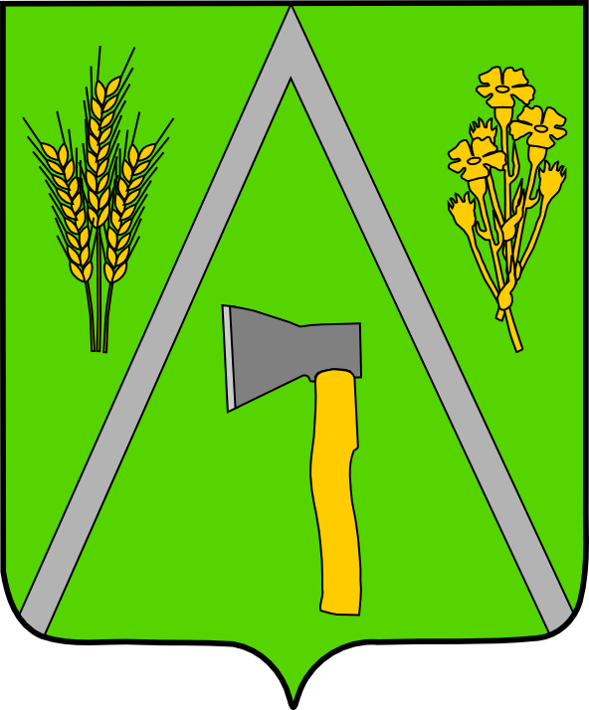

АДМИНИСТРАЦИЯ БАЛТИНСКОГО СЕЛЬСОВЕТА
МОШКОВСКОГО РАЙОНА НОВОСИБИРСКОЙ ОБЛАСТИ

ПОСТАНОВЛЕНИЕ

от 13.05.2013 № 64

О снятии с учета в качестве нуждающегося в улучшении жилищных условий ветерана Великой Отечественной войны
Чуфарова Е.С.

На основании свидетельства от 25.04.2013 г. 54 АЕ 014939 о государственной регистрации права собственности на квартиру, приобретенную в г. Новосибирске, выданного Управлением Федеральной службой государственной регистрации кадастра и картографии Новосибирской области Чуфарову Егору Севостьяновичу, на основании Указа Президента Российской Федерации от 07.05.2008 г. № 714 «Об обеспечении жильем ветеранов Великой Отечественной войны 1941-1945 годов»,
ПОСТАНОВЛЯЮ:
Снять с учета в качестве нуждающегося в улучшении жилищных условий ветерана Великой Отечественной войны 1941-1945 гг. Чуфарова Егора Севостьяновича, зарегистрированного по адресу: Новосибирская область, Мошковский район, д. Вороново, ул. Набережная, д. 20.

Глава Балтинского сельсовета В.И. Шинделов

